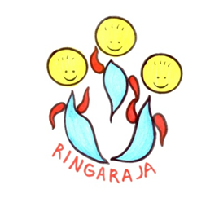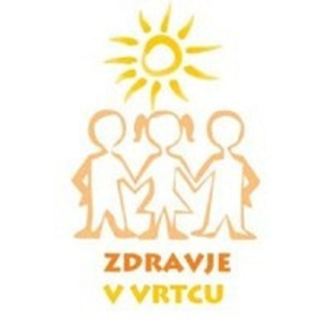

V projekt se je vključil celoten vrtec – vsi oddelki. Projekt smo pričeli izvajati v mesecu maju z obeleženjem Svetovnega dneva sonca – 27.5.2017.
Vsaka skupina se je prilagodila starosti otrok, tako da so se dejavnosti razlikovale med seboj.
Vsi pa smo poskrbeli oz. še skrbimo za popolno zaščito pred vplivi UV sončni žarki. Skrbimo za pokrivala, sončna očala, zaščita z primerno kremo, pitje dovolj tekočine – vode, umik v senco, bivanje v določenih urah na svežem zraku.
Pri našem delu smo si pomagali z globalnim in ostalimi cilji.

GLOBALNI CILJ:
- Spoznavanje zdravega in varnega načina življenja.

CILJI:
- Otrok spoznava svoje telo, življenjski cikel ter zdrav in varen način življenja.
- Otrok spoznava, da na njegovo zdravje vpliva okolje in on sam.
- Otrok spoznava, kako se lahko varuje pred poškodbami, bolezni in škodljivimi snovi.
- Otrok odkriva in spoznava vremenske pogoje in pojave.
- Otrok odkriva in spoznava pojav sonca in si oblikuje primerno predstavo o njem.
- Otrok se seznanja s pomenom pravilne zaščite pred sončnimi žarki.
- Otroci in starši se seznanjajo z načini zaščite pred škodljivimi vplivi sonca.
- Otrok aktivno sodeluje pri vsakodnevnih dejavnostih zaščite.
- Otrok se nauči sam poiskati senco v naravi.
- Otrok se navadi, da zaužije dovolj tekočine (vode).
- Otrok spoznava besedilo, knjigo kot vir informacij.
- Otrok se seznanja s strategijami merjenja z merili in enotami.

DEJAVNOSTI:
- Pregledovanje knjig na temo sonca.
- Sonce – koristni in škodljivi učinki sonca.
- Izdelovanje plakatov n temo zaščita pred soncem.
- Spremljanje in beleženje vremena s simboli.
- Sodelujejo v didaktičnih pogovorih o zdravju in zaščiti.
- Otroci spoznavajo pravila zaščite pred soncem.
- Otroci opazujejo svojo senco in jo merijo, primerjajo, označujejo.
- Izdelava senčnih bivakov na igrišču.
- Izdelava sončne ure.
- Likovne dejavnosti.
- Izdelava klobučkov, legionarske kape.
- Ureditev kotičkov v naravni senci.
- Postavitev opozoril oz. priporočil o pravilni zaščiti pred UV žarki.

Na enoti DE CICIBAN smo skupaj s starši naredili senco nad peskovnikom (nadstrešek). Naš peskovnik do sedaj ni bil zaščiten pred vplivi UV žarki. Že vrsto let smo se strokovni delavci skupaj z otroci in starši trudili za postavitev sence-nadstreška, ker ni bilo učinka smo se odločili, da to naredimo sami. Saj se zavedamo kako UV žarki škodljivo vplivajo na otroško kožo. Sedaj se lahko umaknemo v hladno senco pred UV žarki-soncem.
Naše igrišče na DE Ciciban ima tudi veliko naravne sence (dreves) tako, da smo letos uredili tudi veliko zunanjih fit- gibalnih kotičkov, ker smo izvajali različne dejavnosti.

Na centralnem vrtcu RINGARAJA v letošnjih poletnih mesecih (julij, avgust, september) ni možno bilo bivanja na igrišču, ker gradijo novi vrtec in je igrišče neuporabno. Ker je naš vrtec, postavljen v lepo naravo – vaško okolje je okoli nas veliko naravne sence (dreves, gozdov,…). Tega se vsi zavedamo, kako je naša okolica lepa in primerna za odvijanje dejavnosti. Tako smo imeli vrtec v gozdu in naravi. Za varnost smo poskrbeli strokovni delavci. Veliko smo improvizirali in se prilagajali trenutni situaciji.
Na daljše sprehode smo se odpravili v jutranjih urah oz. v oblačnem vremenu, ko sonce ni bilo tako močno.
Vseskozi smo skrbeli za dodatno zaščito (pokrivala, zaščitna krema, primerna oblačila, veliko tekočine).

Tudi v jesenskem in zimskem času so UV žarki lahko škodljivi tako, da bomo tudi v teh letnih časih pazili n naše zdravje, in škodljive učinke sonca.

Pripravila koordinatorka projekta:
Mojca Mlakar, vzg. predšolske vzgoje

